苏州市吴中区教师发展中心
吴研中〔2025〕70号
关于举办吴中区初中青年体育教师教学基本功比赛的通知
各初中校：
为进一步推进课程改革，切实提高我区初中体育教师教学能力和专业素养，经研究，决定举办吴中区初中青年体育教师教学基本功比赛，比赛共进行三轮，现将有关事项通知如下：
一、比赛时间、地点：
第一轮：2025年6月3日于吴中区星泽实验学校（初中部），8点前报到。
第二轮和第三轮时间、地点另行通知。
二、比赛对象：吴中区初中学校2022年9月前参加工作、35周岁以下的在职在岗专职体育教师。(已获得过区基本功比赛一等奖的教师不再参加)。
三、比赛内容：
项 目 | 内 容
第一轮：运动专业技能（25%） | 规定项目（广播操、武术操、队列队形、技巧、双杠、跨栏、急行跳远）和自选项目
第二轮：通用教学技能和教学评价技能（30%） | 粉笔字、语言表达、教学设计、课件制作和评课
第三轮：实践课教学（45%） | 实践课教学
四、奖项设置：比赛按吴中区教师发展中心相关规定设奖。
五、报名方法：符合条件的教师均可报名，报名表加盖单位公章，发至邮箱：670748928@qq.com。报名截止日期: 2025年5月23 日，过期作弃权处理。
请各校安排好参赛教师课务，准时参赛，往返路途注意安全。

苏州市吴中区教师发展中心
2025年5月19日

附件1．吴中区初中体育青年教师教学基本功比赛报名表
附件2．吴中区初中体育青年教师教学基本功比赛内容要求
附件1：

吴中区初中青年体育教师教学基本功比赛报名表
单位 | 姓名 | 性别 | 出生年月 | 联系方式 | 教龄 | 备注
注：请各校于5月23日前将学校盖章的报名表发于邮箱670748928@qq。
附件2：
吴中区初中体育青年教师教学基本功比赛内容要求

一、通用教学技能的教学设计和课件制作的具体要求如下：
1.教学设计内容为七年级《体育与健康》健康教育专题，现场抽签确定课题。教学设计方案包括课时设计意图和课时教案。
2.教案写好后要依据教案制作教学课件。
3.教学设计与课件制作时间为3小时，要掌握好时间。教学设计完毕后须交设计意图和学时教案和教学课件的电子文稿。
4.教学课件自己保管，以供后面讲授时展示。
5.以上室内课的形式展示粉笔字与语言表达，具体要求如下：
⑴以上室内课的形式，在课的开头用粉笔字书写上课课题，展示粉笔字功底。
⑵以上室内课的形式，依托教学课件，讲授本学时主要内容，通过语言表达展示课堂讲授基本功(时间8-10分钟）。

二、广播操、武术操、队列队形的具体要求如下：
1.广播操：《舞动青春》，武术健身操：《英雄少年》，不采用镜面示范动作，男、女生动作方向不一致时统一按男生动作方向完成动作，武术健身操按规定统一发声。
动作规格：[参见高等教育出版社、高等教育电子音像出版社《全国中小学生系列武术健身操教学光盘（中学版）》]。
2. 队列队形
比赛内容：在半片篮球场内，2分钟内完成指定内容。指定内容包括原地和行进间两部分内容，各项指定的具体内容至少出现一次。
原地内容：立正、稍息；原地向左转、向右转、向后转（必做）。
行进间内容：
① 跑步走，立定（必做）。
② 向左转走、向右转走、向后转走（至少含两个动作）。
③ 左转弯走、右转弯走、左后转弯走、右后转弯走（至少含两个动作）。
指定内容可自主编排，融入完整比赛中，应充分利用指定场地，避免偏场。在完成指定内容前提下，可增加内容以提高精彩程度，自主增加的内容如出现错误也相应扣分。
比赛方式：根据参赛人数随机分组，其中一人为口令指挥，比赛从起始位置面向裁判评委席开始，以回到起始位置结束。
比赛要求：
队列比赛前和结束时参赛选手必须向裁判长报告，报告时裁判长须起立。
队列比赛前报告：
参赛选手应跑步至裁判席报告，参赛选手：“报告裁判长，参赛选手第×组队列队形比赛准备完毕，请指示”
裁判长：“开始”。
参赛选手：“是”。参赛选手跑步至起始位置开始队列比赛。
队列比赛结束后报告：
参赛选手应跑步至裁判席报告，参赛选手：“报告裁判长，参赛选手第×组队列队形比赛已经完毕，请指示”。
裁判长：“退场”。
参赛选手：“是”。参赛选手跑步退场。
动作规格：根据人教社义务教育教科书《体育与健康》教师教学用书七年级（全一册）第九章第三节队列和队形的要求。

（二）体操要求
1、技巧
⑴按抽签顺序在规定区域等候出场，出场时，面向评委右手上举示意动作开始，动作完成后，面向裁判站立，两臂侧上举示意动作结束。
⑵应连贯完成规定组合动作，动作失败，在评委示意允许的情况下，可从失败动作处继续，但一个动作反复失败达三次，此动作计零分。
⑶应着简洁运动装和体操鞋，禁止佩戴项链、戒指、手镯、手表等饰物参赛。
男子技巧组合动作：直立——鱼跃前滚翻——蹲撑跳成屈体分腿俯撑——体前屈两臂侧举（稍停）——分腿慢起成头手倒立（停2"）——前滚翻成直腿坐——经体前屈后倒屈体后滚翻成直立同时两臂上举——（趋步）侧手翻——向前并步成直立。
女子技巧组合动作：直立——前滚翻——直立，两臂经侧至上举，上一步成俯平衡（停2"）——单脚蹬地前滚翻成直腿坐——经体前屈后倒成肩肘倒立（停2"）——经单肩后滚翻成单腿跪撑平衡——成跪立——跪跳起——侧手翻——向前并步成直立。
2、双杠
⑴按抽签顺序在规定区域等候出场，出场时，面向评委右手上举示意动作开始，动作完成后，面向裁判站立，两臂侧上举示意动作结束。
⑵应连贯完成规定组合动作，动作失败或掉下器械，在评委示意允许的情况下，可从失败动作处继续，但一个动作反复失败达三次，此动作计零分。
⑶应着简洁运动装和体操鞋，禁止佩戴项链、戒指、手镯、手表等饰物参赛。
男子双杠（低杠）组合动作：挂臂撑单脚蹬地屈伸上成分腿坐——慢起成肩倒立（停2"）——前滚翻成分腿坐——屈膝弹杠并腿支撑后摆转体180度成分腿坐——分腿坐挺身前进接支撑前摆——支撑后摆下。
女子双杠（低杠）组合动作：跳起支撑前摆成分腿坐——前滚翻成分腿坐——分腿坐前进——后摆转体180度成分腿坐——屈膝弹杠并腿支撑后摆——支撑前摆下。
（三）田径要求
1、田赛
急行跳远：男女均采用3M板，挺身式、走步式评分可达优秀级，蹲踞式评分在良好及以下。每人三次机会，计最好一次成绩。
2、径赛
跨栏跑——弯道跑组合：全程100 m，其中直道40m，弯道60m。直道中跨过3个栏：男，起跑至第一栏距离13.72m，栏高0.84m，栏间9.14m；女，起跑至第一栏距离13m，栏高0.762m，栏间8.5m。每人一次测试机会。
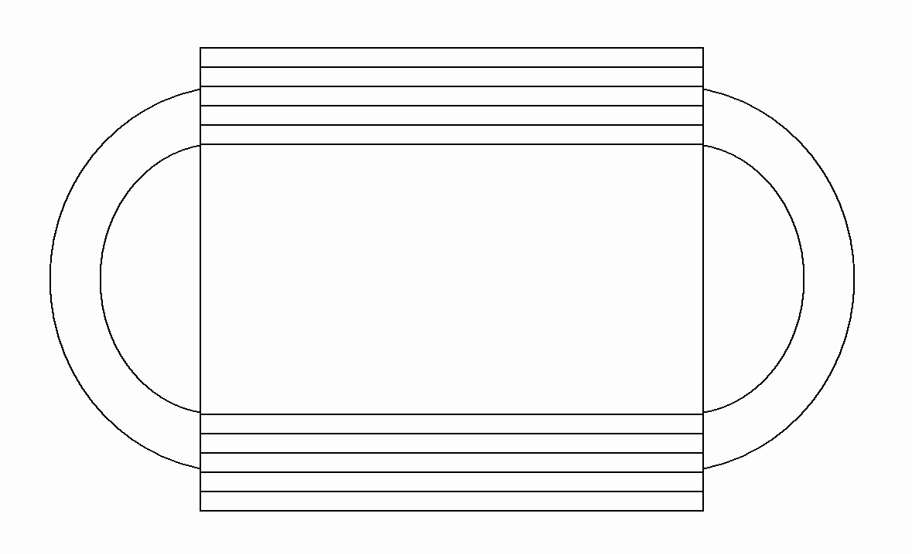
第1-2-3栏
起点
终点
男 13.72M 9.14M 8.00M 60M
女 13.00M 8.50M 10.0M

40M
女 13.00M 8.50M 10.0M

